**Автоматизация звука Л**  (карточки для индивидуальной работы и домашних заданий)

Полноценное развитие ребёнка невозможно без воспитания у него правильной речи. Речь – одна из важнейших психических функций. Она имеет огромное влияние на формирование психических процессов и на общее развитие ребёнка. Развитие мышления в значительной степени зависит от развития речи. Речь лежит в основе овладения грамотой и всеми другими дисциплинами. Она является основным средством общения людей между собой. Речь играет большую роль в регуляции поведения и деятельности ребёнка на всех этапах его развития.

Чем богаче и правильнее речь ребёнка, тем легче ему высказывать свои мысли, тем шире его возможности, содержательнее и полноценнее отношения со сверстниками и со взрослыми, тем активнее осуществляется его психическое развитие.

Нормативным возрастом для формирования правильного звукопроизношения долгое время считался возраст от 4 до 5 лет. Но большой практический опыт работы логопедом ДОУ позволяет мне отметить, что у большого количества детей звукопроизношение не формируется полностью к 5 годам, а у некоторых детей и к 7 годам. Часто бывает так, что поставленный звук произносится ребёнком изолированно, а в потоке речи не используется. Так, например, бывает с сонорными звуками. Ребёнок научился произносить звук [л], а в речи пользуется звуком [в] , или не произносит звук [л], пропускает. Предлагаемые карточки составлены для таких детей. По ним может заниматься, как логопед на индивидуальном занятии, так и родитель дома.

Заинтересованность ребёнка – важная составляющая успеха. Поэтому в карточках предложены различные речевые игры и игры с картинками. Ребёнку интереснее, когда на занятии предлагают какие-нибудь игры.

**Советы логопеда родителям**

* Перед выполнением заданий из карточки сделайте с ребёнком артикуляционную и пальчиковые гимнастики, тем самым подготавливая ребёнка к основному занятию.
* Старайтесь, чтобы занятия с ребёнком были регулярными, какими бы важными ни были ваши собственные дела.
* Будьте доброжелательны и терпеливы, если не всё будет получаться с первого раза (иногда это может вызвать отказ от продолжения занятия). Подбодрите ребёнка и вернитесь к уже отработанному материалу.
* Не ругайте ребёнка за неудачи, но обязательно хвалите даже за незначительные победы.
* Рекомендуемое время занятий 15 – 30 минут. Вы можете заниматься каждый день по 15 минут, или через день (можно 2 раза в неделю) по 30 минут.

КАРТОЧКА № 1

**1. «Самолёт» -** произносить длительно звук [Л], раскинув руки, имитируя самолёт.

**2.Произносить слоги:**

Ла ла-ла-ла

Ло ло-ло-ло

Лу лу-лу-лу

Лы лы-лы-лы

**3.Повторить слова:**

Лак, лавка, ласка, лампа, лапа, ландыш, лоб, лодка, ложка, локоть, лось, лошадь, лом.

**4. Счёт от 1 до 5.** Слова: лодка, лампа, лужа, лось

Одна лодка, две лодки, … и т.д.

**5.Произносить предложения:**

Лапа у кота.

Лампа светит.

У Вовы лыжи.

Ласточка в небе.

У Луши лупа.

Маме нужен лук.

**Работа с картинками:**

- назвать картинки, уточнить понимание;

- взрослый закрывает картинки, предварительно направив внимание ребёнка на запоминание. Ребёнок вспоминает и называет картинки. Надо постараться запомнить не менее шести картинок.

Закончи предложение нужным по смыслу словом:

Суп и кашу едят … ложкой.

В лесу расцвёл душистый … ландыш.

Бабушки сидели возле дома на … лавке.

Ребята плыли на … лодке.

В лесу живёт рогатый … лось.

Луша едет на … лошади.

Вова включил настольную … лампу.

У кошки мягкие … лапы.

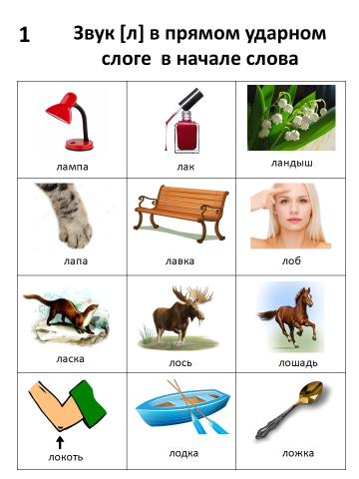

КАРТОЧКА № 2

**1. «Самолёт»** - произносить длительно звук [Л], раскинув руки, имитируя самолёт.

**2.Произносить слоги:**

Ла ла-ла-ла

Ло ло-ло-ло

Лу лу-лу-лу

Лы лы-лы-лы

**3.Повторить слова:**

Лук, лужа, лупа, луч, Луша, луковица, лысый, лыжи, лыжник, лыко, лысина.

**4.Изменять слово (спрягаем глагол):**

Лакать.

Я лакаю. Мы … .

Ты … . Вы … .

Он … . Они … .

**5.Произносить предложения:**

Лада моет ложку.

Луша едет на лошади.

Катя ловко ловит мяч.

Лада топает по лужам.

Петя моет лоб и локти.

Собака лает на лося.

**Работа с картинками:**

- назвать картинки, уточнить понимание;

- взрослый закрывает картинки, предварительно направив внимание ребёнка на запоминание. Ребёнок вспоминает и называет картинки. Надо постараться запомнить не менее шести картинок.

Отгадайте загадки (отгадки в картинках):

Под ногами у меня

Деревянные друзья.

Я на них лечу стрелой,

Но не летом, а зимой…(Лыжи)

Злой он очень, но полезный,

Защищает от болезней.

Всем микробам враг, не друг…

Как его назвали?.. (Лук)

Ручка есть, и есть оправа.

Не очки же это, право.

Ведь в оправе лишь одно

Увеличительное стекло. (Лупа)

В сентябре и в октябре  
Их так много во дворе!  
Дождь прошел - оставил их,  
Средних, маленьких, больших…(Лужи)

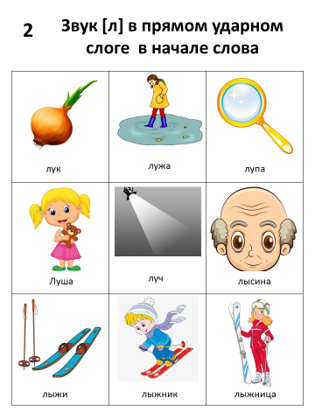

КАРТОЧКА № 3

**1. «Самолёт» - произносить длительно звук [Л], раскинув руки, имитируя самолёт.**

**2.Произносить слоги:**

Ла ла-ла-ла ала

Ло ло-ло-ло оло

Лу лу-лу-лу улу

Лы лы-лы-лы илы

**3.Повторить слова:**

Ладонь, лапша, ладья, лавина, лопата, лото, ловушка, лошадка, луна, лужайка, лукошко, лунатик.

**4.Игра «10 – 4 – 1»:**

Десять ладоней, четыре ладони, одна ладонь и т.д.

Ладонь, лопата, лукошко

Одна ладонь, две ладони, … и т.д.

**5. Повтори предложения:**

На лужайке много ландышей.

На лугу пасутся лошади.

Луша покупает лото.

Ловушки ставят ловить мышей.

Лыжник бежит по лыжне.

Лавина ломает дома.

**Работа с картинками:**

- назвать картинки, уточнить понимание;

- взрослый закрывает картинки, предварительно направив внимание ребёнка на запоминание. Ребёнок вспоминает и называет картинки. Надо постараться запомнить не менее шести картинок.

Закончи предложение нужным по смыслу словом:

Дети играли в … лото.

Папа копал грядку …лопатой.

Мама сварила … лапшу.

Лада собирала грибы в … лукошко.

На ночное небо вышла … луна.

Сегодня дети катались на … лошадке.

С гор сошла снежная … лавина.

Шахматная фигура – … ладья.

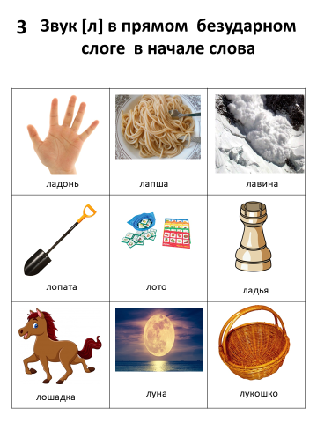

КАРТОЧКА № 4

**1. «Самолёт» - произносить длительно звук [Л], раскинув руки, имитируя самолёт.**

**2.Произносить слоги:**

Ла ла-ла-ла ала

Ло ло-ло-ло оло

Лу лу-лу-лу улу

Лы лы-лы-лы илы

**3.Повторить слова:**

Пила, скала, салат, халат, пчела, палатка, пилот, болото, солома, талон, Володя, голодный, холодный.

**4.Доскажи слова в рифму:**

Ла-ла-ла, жужжит и мёд несёт… (пчела)

Ла-ла-ла, как у тебя идут…? (дела)

Ло-ло-ло, зимой от снега всё … (бело)

Ло-ло-ло, поля все снегом … (замело)

Лу-лу-лу, все танцуют на … (балу)

Лы-лы-лы, в кухне вымою … (полы)

**5.Повтори предложения:**

Лавка мала.

Лыжи малы.

Шалун ушиб лоб.

У дома была лужа.

Лавка стоит у стола.

Володя унёс колун.

**Работа с картинками:**

- назвать картинки, уточнить понимание;

- взрослый закрывает картинки, предварительно направив внимание ребёнка на запоминание. Ребёнок вспоминает и называет картинки. Надо постараться запомнить не менее шести картинок.

Упражнение «Волшебная палочка». Дотрагиваясь волшебной палочкой до каждой картинки, измени их названия по образцу. Образец: пила – пилы, скала – скалы… Какие слова не изменились?

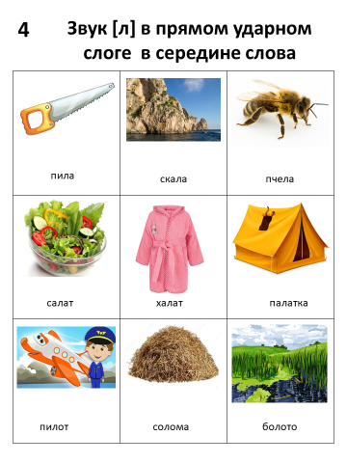

КАРТОЧКА № 5

**1. «Самолёт»** - произносить длительно звук [Л], раскинув руки, имитируя самолёт.

**2.Произносить слоги:**

Ла ла-ла-ла ала

Ло ло-ло-ло оло

Лу лу-лу-лу улу

Лы лы-лы-лы илы

**3.Повтори слова:**

Шалун, колун, валун, тулуп, получка, голубка, белуга, волы, полы, столы, колы, улыбка, малыш, полынь.

**4.Игра «Назови ласково».**

Салат – салатик, талон, халат, булавка, улыбка.

**5.Повторить предложения:**

У дяди Володи была лодка.

У мамы на халате была булавка.

Лайка ласкается к Володе.

У деда была лысая голова.

Лохматый пёс ловит пчелу.

**6.Учить чистоговорку:**

Ла – ла – ла, у меня юла.

Ло – ло – ло, еду я в село.

Лу – лу –лу, газеты на полу.

Лы – лы –лы, забиваю я голы.

**Работа с картинками:**

- назвать картинки, уточнить понимание;

- взрослый закрывает картинки, предварительно направив внимание ребёнка на запоминание. Ребёнок вспоминает и называет картинки. Надо постараться запомнить не менее шести картинок.

Игра «Угадай». Я назову слово-действие, а ты подбери нему слово-предмет (картинку) и проговори два слова вместе.

Взлетела … голубка.

Плывёт … белуга.

Колет … колун.

Пашут … волы.

Надевают … тулуп.

Пахнет … полынь.

Играется … малыш.

Лежит … валун.

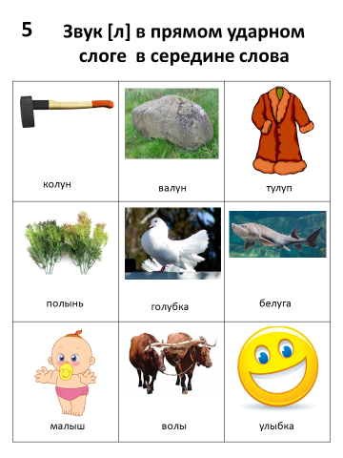

КАРТОЧКА № 6

**1. «Самолёт»** - произносить длительно звук [Л], раскинув руки, имитируя самолёт.

**2.Произносить слоги:**

Ла ла-ла-ла ала – ла

Ло ло-ло-ло оло – ло

Лу лу-лу-лу улу – лу

Лы лы-лы-лы илы – лы

**3.Повтори слова:**

Мыла, учила, писала, читала, ходила, упала, мыло, голос, голова, молоко, золото, половина.

**4. Игра «Один – много»** (взрослый называет один предмет, ребёнок много таких предметов).

Пила – пилы, пчела, скала, акула, пиала, сила, шпала, школа, одеяло.

**5.Повторить предложения:**

Катя ела лапшу.

Мила села на лавку.

Лампа упала со стола.

Мама купила ландыши.

Мила вымыла лоб.

Лодка качалась на воде.

**6. Учить чистоговорку:**

Лы – лы – лы, стоят в комнате столы.

Лу – лу – лу, идёт Милочка к столу.

Ла – ла – ла, стоит Мила у стола.

**Работа с картинками:**

- назвать картинки, уточнить понимание;

- взрослый закрывает картинки, предварительно направив внимание ребёнка на запоминание. Ребёнок вспоминает и называет картинки. Надо постараться запомнить не менее шести картинок.

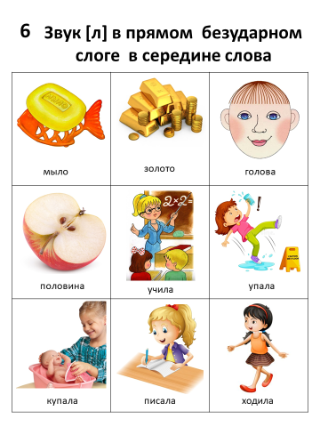

КАРТОЧКА № 7

**1. «Самолёт»** - произносить длительно звук [Л], раскинув руки, имитируя самолёт.

**2.Произносить слоги:**

Ла ла-ла-ла ала – ла

Ло ло-ло-ло оло – ло

Лу лу-лу-лу улу – лу

Лы лы-лы-лы илы – лы

**3.Повтори слова:**

Голубь, голубок, жёлудь, палуба, голубой, милый, белый, целый, алый, тяжёлый, каникулы.

**4.Вставь в предложение подходящие по смыслу слова со звуком [Л].**

Алла тихо пела, у неё тихий … (голос).

Малыш пьёт белое … (молоко).

У Володи в ванной висит голубое … (полотенце).

Из золота можно сделать чайную … (ложку).

Пилот не боится ничего, он … (смелый).

**5.Повтори предложения:**

Вода затопила луга.

Мама купила молоко, лук и салат.

Володя нёс белого голубя.

На небе светила белая луна.

Мила надела голубой халат.

**6.Учить:**

Болонка пила у колонки.

Колонка поила болонку.

**Работа с картинками:**

- назвать картинки, уточнить понимание;

- взрослый закрывает картинки, предварительно направив внимание ребёнка на запоминание. Ребёнок вспоминает и называет картинки. Надо постараться запомнить не менее шести картинок.

Отгадайте загадки (отгадки в картинках):

В этот гладкий коробок

Бронзового цвета

Спрятан маленький дубок

Будущего лета. (Жёлудь)

Вафельное и полосатое,  
Гладкое и лохматое,  
Всегда под рукою —  
Что это такое? (Полотенце)

Эта птица — символ мира,

Чердаки её квартира,

Там, где площади, фонтаны,

Ищет крошки постоянно! (Голубь)

Видят над водой плавник,

поднимают люди крик!

И от страха сводит скулы!

Дети, это кто? (Акула)

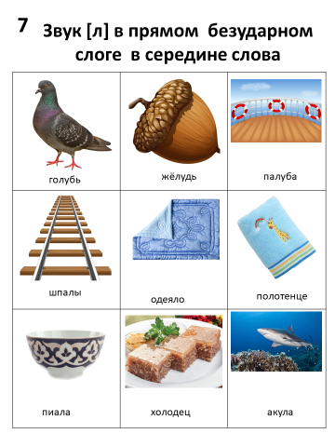

КАРТОЧКА № 8

**1. «Самолёт» - произносить длительно звук [Л], раскинув руки, имитируя самолёт.**

**2.Произносить слоги:**

ал ала – ла

ол оло – ло

ул улу – лу

ил илы – лы

**3.Повтори слова:**

Пенал, вокзал, сигнал, металл, овал, пол, стол, ствол, футбол, баскетбол, дал, спал, упал, звал, пил, был, жил, дул, надул, тянул, махнул, пел, сел, одел, висел.

**4.Проговори предложения:**

Пенал упал.

Вова искал пенал.

Дима мёл пол.

Митя дул на воду.

Миша дал Вове пенал.

Отец уехал на вокзал.

Федя читал и писал.

Кот сел на стул.

Павел ушёл на футбол.

**5.Учить:**

Веник пол подметал.

Веник очень устал.

Он чихнул, он зевнул

И тихонько лёг под стул.

**Работа с картинками:**

- назвать картинки, уточнить понимание;

- взрослый закрывает картинки, предварительно направив внимание ребёнка на запоминание. Ребёнок вспоминает и называет картинки. Надо постараться запомнить не менее шести картинок.

Закончи предложение нужным по смыслу словом:

Луша сложила ручки в … пенал.

Поезда приходят на … вокзал.

Мама вымыла … пол.

У берёзы белый … ствол.

Дети играют в … футбол, баскетбол.

Геометрическая фигура … овал.

Гости сели за … стол.

Гвозди делают из … металла.

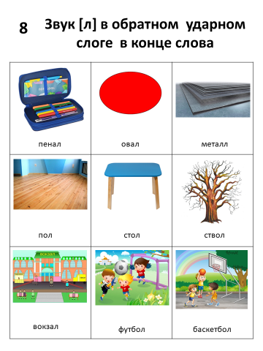

КАРТОЧКА № 9

**1. «Самолёт»** - произносить длительно звук [Л], раскинув руки, имитируя самолёт.

**2.Произносить слоги:**

ал ала – ла

ол оло – ло

ул улу – лу

ил илы – лы

**3.Повтори слова:**

Мул, стул, мускул, гул, тыл, мел, отдел, Павел, новосёл, узел, читал, писал, сказал, скакал, давил, остыл, звонил, ходил, заснул, боднул, кинул, хотел, успел, свистел, задел.

**4.Изменять фразы:**

Мыть пол. Идти на футбол.

Я мою пол. Мы … .

Ты … . Вы … .

Он … . Они … .

**5.Повторить предложения:**

Федул губы надул.

Козёл боднул Петю.

Дедушка забил кол.

Нападающий забил гол.

Петя был мал, да удал.

Щегол звонко пел.

Мел упал на пол.

Дятел сидел на суку.

**Работа с картинками:**

- назвать картинки, уточнить понимание;

- взрослый закрывает картинки, предварительно направив внимание ребёнка на запоминание. Ребёнок вспоминает и называет картинки. Надо постараться запомнить не менее шести картинок.

Закройте (квадратиком бумаги, фишкой и т.д.) одну картинку. Пусть ребёнок вспомнит, что на ней было нарисовано, какое было слово.

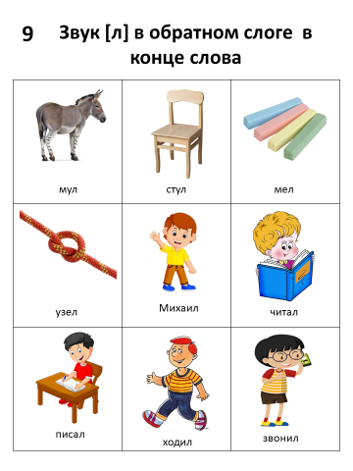

КАРТОЧКА № 10

**1. «Самолёт»** - произносить длительно звук [Л], раскинув руки, имитируя самолёт.

**2.Произносить цепочки слогов:**

ла – ло – лу ал – ил – ол

лу – ла – ло ул – ил –ал

лы – лу – ла ил – ал – ул

ло – лы – лу ол – ул – ил

**3.Произносить слова:**

Алмаз, алфавит, халва, шалфей, балкон, чулки, вулкан, дятел, Павел, выдал, выпал, капал, падал, стукнул, дунул, вышел, обидел.

**4.Посчитай от 1 до 5 и обратно.**

Алмаз, дятел, балкон.

Один алмаз, два алмаза, три … и т.д.

**5.Доскажи слово в рифму.**

Заставил плакать всех вокруг,

Хоть он и не драчун, а … (лук).

Лейся дождь весёлый, мы с тобою дружим!

Хорошо нам бегать босиком по … (лужам).

Сшил себе котёнок тапки,

Чтоб зимой не мёрзли … (лапки).

Два берёзовых коня по снегам несут меня.

Кони эти рыжи, а зовут их … (лыжи).

**6.Повтори предложения:**

Ластик упал.

Митя кушал халву.

Петя выучил алфавит.

Папа спал в шалаше.

Мама мыла пол.

**7.Учить:**

– Заяц белый, заяц белый!

Ты куда за лыком бегал?

Заяц белый отвечал:

– Я не бегал, я скакал!

**Работа с картинками:**

- назвать картинки, уточнить понимание;

- взрослый закрывает картинки, предварительно направив внимание ребёнка на запоминание. Ребёнок вспоминает и называет картинки. Надо постараться запомнить не менее шести картинок.

Назвать картинку по ассоциации (вы называете слово, ребёнок подходящую картинку):

буквы, дерево, дом, ноги, чай, трава, огонь, мальчик, драгоценность.

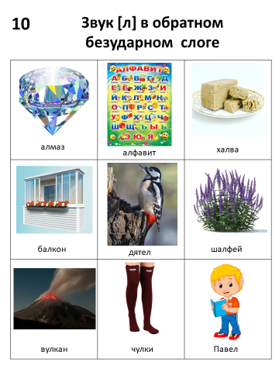

КАРТОЧКА № 11

**1. «Самолёт**» - произносить длительно звук [Л], раскинув руки, имитируя самолёт.

**2.Произносить цепочки слогов:**

ла – ло – лу ал – ил – ол

лу – ла – ло ул – ил –ал

лы – лу – ла ил – ал – ул

ло – лы – лу ол – ул – ил

**3. Изменять фразы в прошедшем времени:**

Купить лыжи. Сидеть за столом.

Я купил лыжи. Мы … .

Ты … . Вы … .

Он … . Они … .

**4.Повтори слова, найди лишнее слово. Объясни, почему оно лишнее.**

**Пример:** *сокол, щегол, лук, соловей. – Лишний – лук, потому что это – овощ, а всё остальное – птицы.*

лось, лошадь, ландыш, буйвол

юла, колун, пила, долото

чулок, халат, калоши, тулуп

лодка, полочка, стол, стул

салат, мел, шоколад, калач

ласточка, козёл, осёл, мул

пилот, водолаз, лампа, велосипедист

белуга, лосось, дятел, акула

**5.Повторить предложения:**

Таня села за стол.

Петя заснул на лугу.

Мама шила одеяло.

Папа наточил пилу.

На ветке пел соловей.

**Работа с картинками:**

- назвать картинки, уточнить понимание;

- взрослый закрывает картинки, предварительно направив внимание ребёнка на запоминание. Ребёнок вспоминает и называет картинки. Надо постараться запомнить не менее шести картинок.

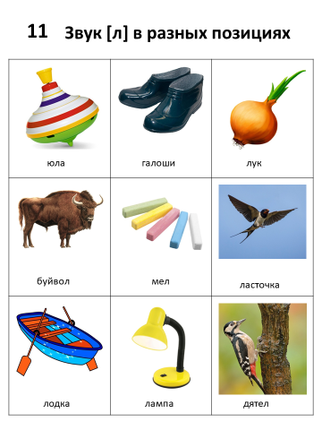

КАРТОЧКА № 12

**1. «Самолёт» - произносить длительно звук [Л], раскинув руки, имитируя самолёт.**

**2.Произносить цепочки слогов:**

ла – ло – лу ал – ил – ол

лу – ла – ло ул – ил –ал

лы – лу – ла ил – ал – ул

ло – лы – лу ол – ул – ил

**3.Произносить слова:**

Лапти, колодец, поломка, дупло, Мила, голубцы, получать, вилы, смелый, спелый, унылый, бокалы, пеналы, каналы

**4. Изменять фразы :**

Положить мел на стол. Ловить белого голубя.

Я положу мел на стол. Мы … .

Ты … . Вы … .

Он … . Они … .

**4.Произносить предложения:**

Шалун скакал на палочке.

Володя пошёл в школу.

Стол стоял около окна.

Таня поставила локти на стол.

Володя погасил лампу.

Михаил успел сделать задание.

Ученик положил мел на стол.

Володя хотел сделать полочку.

Дима ходил по болоту и устал.

**5.Выучи скороговорку:**

Сел и всё съел.

**Работа с картинками:**

- назвать картинки, уточнить понимание;

- взрослый закрывает картинки, предварительно направив внимание ребёнка на запоминание. Ребёнок вспоминает и называет картинки. Надо постараться запомнить не менее шести картинок.

Отгадайте загадки (отгадки в картинках):

Он построен под землёй,

Поит свежей всех водой.

Всё в деревне его знают,

Воду ведрами черпают…(Колодец)

На коробку я похож,  
Ручки ты в меня кладешь.  
Школьник, ты меня узнал?  
Ну, конечно, я — … (пенал).

Не ботинки, не сапожки.

Но их тоже носят ножки.

А чтоб с ножки не спадали,

Их верёвкой привязали. (Лапти)

Под Новый год их достают,

Гостям напитки в них нальют,

И, славные своим вокалом,

Под бой часов звенят... (Бокалы)

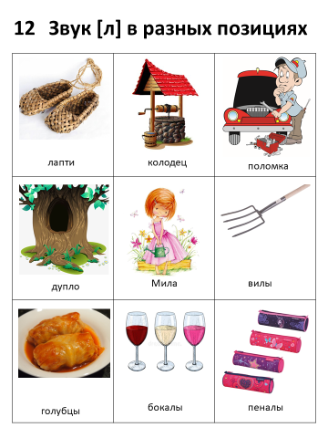

КАРТОЧКА № 13

**1.Произносить слоги:**

пла бла хла кла гла

пло бло хло кло гло

плу блу хлу клу глу

плы блы хлы клы глы

**2. Повтори слова:**

Плач, платок, платье, плот, планета, план, блузка, блокнот, яблоко, каблук, облако, область, хлам, хлопок, хлопоты.

**3.Игра «У гномика»** (Изменить слова по образцу).

Платок – платочек, глоток, яблоко, каблук, облако, клубника.

**4.Проговори предложения:**

Плотник чинил пол.

Мила купила платье и платок.

Алла купила блокнот.

По небу плывёт белое облако.

Кот катал клубок по полу.

**5.Учить:**

Свёкла у Фёклы сохла и мокла,

Мокла и сохла, пока не засохла.

**Работа с картинками:**

- назвать картинки, уточнить понимание;

- взрослый закрывает картинки, предварительно направив внимание ребёнка на запоминание. Ребёнок вспоминает и называет картинки. Надо постараться запомнить не менее шести картинок.

Закончи предложение нужной по смыслу картинкой:

На яблоне висит спелое … (яблоко).

Сапожник починил у туфли … (каблук).

Мила записала задание в … (блокнот).

Светлана надела нарядное … (платье).

Вату делают из … (хлопка).

Мама гладила новую … (блузку).

По небу плыло белое … (облако).

Луша накинула на плечи большой … (платок).

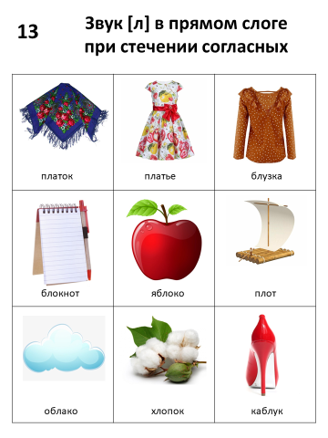

КАРТОЧКА № 14

**1.Произносить слоги:**

пла бла хла кла гла

пло бло хло кло гло

плу блу хлу клу глу

плы блы хлы клы глы

**2. Повтори слова:**

Класс, клоун, клумба, клубника, кладовка, подкладка, хлопать, хлынуть, хлопотать, глаз, глотка, глобус, главный, глубокий, глупый.

**3.Игра «У гномика»** (Изменить слова по образцу).

Голубое платье – голубенькое платьице, голубой глаз, голубое стекло, голубой блокнот, голубая закладка, голубой клубок.

**4.Повтори предложения:**

Клава сажала цветы на клумбу.

У Глаши голубые глаза.

Павел хлопает в ладоши.

Алла хлопочет на кухне.

Луна не видна из-за облаков.

5.Учить загадку:

Я клумбу копала,

Ничуть не устала.

А кто мною копал,

Тот и устал. (Лопата)

Работа с картинками:

- назвать картинки, уточнить понимание;

- взрослый закрывает картинки, предварительно направив внимание ребёнка на запоминание. Ребёнок вспоминает и называет картинки. Надо постараться запомнить не менее шести картинок.

Отгадайте загадки: отгадки в картинках

Два братца через дорогу живут,

а друг друга не видят. (Глаза)

В цирк придешь-он там всегда,  
Без него- ну никуда!  
Всех смешит, такой веселый-  
Догадались? Это… (клоун).

Круглый мячик, словно карта,

Только с ним нельзя играть.  
Лучше вам на нем, ребята

Страны мира показать. (Глобус)

Красный «кругляшик»

На грядке нашей

В ясную погоду

Слаще мёда! (Клубника)

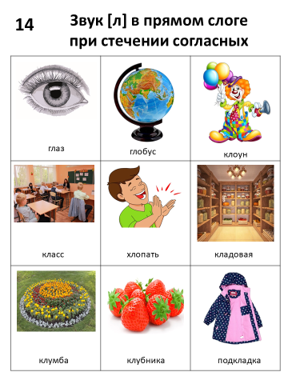

КАРТОЧКА № 15

**1.Произносить слоги:**

сла зла фла вла шла

сло зло фло вло шло

слу злу флу влу шлу

слы злы флы влы шлы

**2. Повтори слова:**

Слон, слово, слух, злоба, злость, злой, флаг, флажок, флакон.

**3. Посчитай от 1 до 5:** весло, метла, узел, флажок.

Одно весло, два весла и т.д.

**4.Повтори предложения:**

Слава подал стул.

У слона сломан клык.

Мама испекла слойку с клубникой.

Около слона стоял слонёнок.

Зоя везла куклу.

Лада плохо завязала узлы.

Павел видел козла на лугу.

**5.Продолжи предложения словом со звуком [л].**

Заяц летом серый, а зимой … (белый).

Силач сильный, а малыш … (слабый).

Таблетка горькая, а шоколадка … (сладкая).

Персик сладкий, а лимон … (кислый).

Лужа мелкая, а река … (глубокая).

Асфальт шершавый, а камень … (гладкий).

**6.Выучить:**

Мила шла, колобок нашла,

Села, поела и опять пошла.

Работа с картинками:

- назвать картинки, уточнить понимание;

- взрослый закрывает картинки, предварительно направив внимание ребёнка на запоминание. Ребёнок вспоминает и называет картинки. Надо постараться запомнить не менее шести картинок.

Назвать картинку по ассоциации (вы называете слово, ребёнок подходящую картинку):

сиденье, игрушка, лодка, духи, булочка, хобот, знамя, дворник.

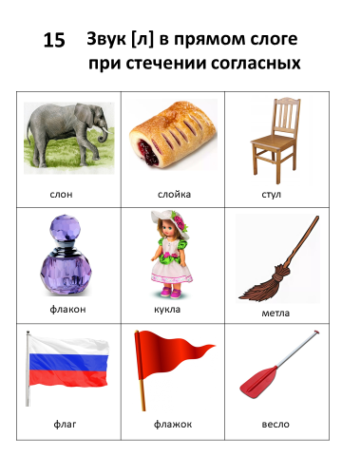

КАРТОЧКА № 16

**1.Произносить слоги:**

сла зла фла вла шла

сло зло фло вло шло

слу злу флу влу шлу

слы злы флы влы шлы

**2. Повтори слова:**

Власть, Владик, влажный, шланг, шлагбаум, шашлык, метла, атлас, отлучка.

**3.Игра «У гномика». (Изменить слова по образцу).**

слон – слоник флакон – …

флаг – … шашлык – …

слово – … весло – …

**4.Произнеси предложения:**

Флажок упал на пол.

На площади много флагов.

На клумбе цветут белые и голубые флоксы.

Владик сел в лодку.

Павел попал в лужу.

В ложке было масло.

Алла сушила влажное полотенце.

**5.Продолжи предложения словом со звуком [л].**

Кипяток горячий, а лёд …(холодный).

Волк летом сытый, а зимой … (голодный).

Шарик лёгкий, а валун …(тяжёлый).

Волшебница добрая, а колдунья … (злая).

Пьеро грустный, а Буратино … (весёлый).

Зимой погода холодная, а летом … (тёплая).

**6.Учить загадку:**

Лежало одеяло

Мягкое, белое.

Солнце напекло –

Одеяло потекло. (Снег)

Работа с картинками:

- назвать картинки, уточнить понимание;

- взрослый закрывает картинки, предварительно направив внимание ребёнка на запоминание. Ребёнок вспоминает и называет картинки. Надо постараться запомнить не менее шести картинок.

Игра «Загадки». Я назову тебе слова-признаки, а ты назови соответствующую картинку.

Розовый … фламинго.

Жареный … шашлык.

Гибкий … шланг.

Цветущие … флоксы.

Разноцветные … фломастеры.

Морской … флот.

Преграждающий … шлагбаум.

Смеющийся … Владик.

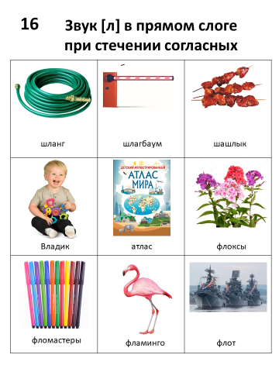

КАРТОЧКА № 17

**1.Произносить слоги:**

алпа алба алда алга алма

олпо олбо олдо олго олмо

улпу улбу улду улгу улму

илпы илбы илды илги илмы

**2. Повтори слова:**

Палка, полка, булка, белка, вилка, волк, волна, солдат, балкон, молния.

**3.Изменяй фразу:**

Гладить белую блузку.

Я глажу белую блузку. Мы … .

Ты … . Вы … .

Он … . Они … .

**4.Повтори предложения:**

У кино стояла толпа.

Володя взял палку.

Мама купила булку и халву.

Лодка качалась на волнах.

Лукошко было наполнено спелой клубникой.

Мама положила лук и салат на полку.

**5.Учить загадку:**

Одеяло белое,

Не нами сделано.

Не ткалось и не шилось,

С неба на голову свалилось.

(Снег)

**Работа с картинками:**

- назвать картинки, уточнить понимание;

- взрослый закрывает картинки, предварительно направив внимание ребёнка на запоминание. Ребёнок вспоминает и называет картинки. Надо постараться запомнить не менее шести картинок.

Закончи предложение нужным по смыслу словом:

Сверкнула ослепительная … молния.

Мясо мы едим … вилкой.

Папа повесил на стенку … полку.

Грызёт орешки … белка.

На берег набежала … волна.

Мы застеклили … балкон.

Алла ела … булку.

Михаил занимался с гимнастической … палкой.

По парку шёл … солдат.

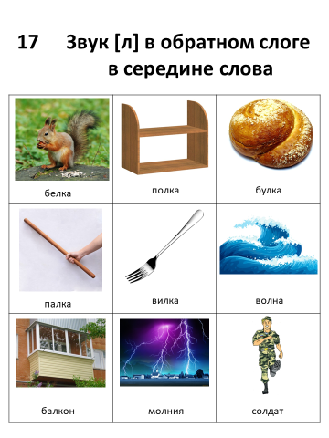

КАРТОЧКА № 18

**1.Произносить слоги:**

алпа алба алда алга алма

олпо олбо олдо олго олмо

улпу улбу улду улгу улму

илпы илбы илды илги илмы

**2. Повтори слова:**

Катался, одевался, обувался, купался, мылся, оделся, наелся, нашёлся, стукнулся, кинулся, возился, смеялся.

**3. Изменить прилагательные** (ребёнку говорим, что надо соединять слово с другими словами и изменять его).

тяжёлый – груз, работа, дело, дни;

белый – снег, тарелка, мороженое, чашки;

целый – день, неделя, блюдо, коробки.

**4.Исправь предложения:**

Лодка села во Владика. (Владик сел в лодку.)

Влажное полотенце сушило Аллу.

Школа пошла в Аллу.

Шашлык ел в столовой Михаила.

Масло ушло в магазин за Клавой.

Из воды потёк шланг.

**5.Учить загадку:**

Как взялась кума за дело,

Завизжала и запела.

Ела, ела дуб, дуб,

Поломала зуб, зуб.

(Пила)

**Работа с картинками:**

- назвать картинки, уточнить понимание;

- взрослый закрывает картинки, предварительно направив внимание ребёнка на запоминание. Ребёнок вспоминает и называет картинки. Надо постараться запомнить не менее шести картинок.

Закройте (квадратиком бумаги, фишкой и т.д.) одну картинку. Пусть ребёнок вспомнит, что на ней было нарисовано, какое было слово.

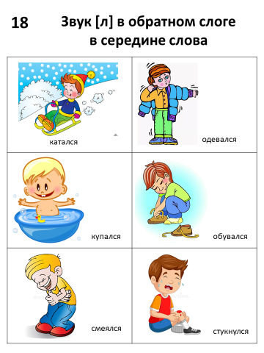

КАРТОЧКА № 19

**1.Произносить слоги:**

лал пла – лпа

лол пло – лпо

лул плу – лпу

лыл плы – лпы

**2.Проговори слова:**

колокол ловил глотала

скалолаз колол гладила

балалайка лаял плавала

гладиолус ласкал платила

головоломка лакал плакала

**3. Посчитай от 1 до 5:** белая скакалка, клоунский колпак.

Одна белая скакалка, две белых скакалки и т.д.

**4.Изменяй предложения по образцу.**

У бабушки платок из шёлка. – У бабушки шёлковый платок.

У Клавы блузка из хлопка. – У Клавы …

У мамы сумка из соломы. – У мамы …

Мама сделала салат из лука. – Мама сделала …

У Николая сок из яблок. – У Николая …

У Аллы компот из клубники. – У Аллы …

**5.Учить:**

Дятел на дубу сидит.

Дятел долго дуб долбит.

День долбил, два долбил –

В небо носом угодил.

**Работа с картинками:**

- назвать картинки, уточнить понимание;

- взрослый закрывает картинки, предварительно направив внимание ребёнка на запоминание. Ребёнок вспоминает и называет картинки. Надо постараться запомнить не менее шести картинок.

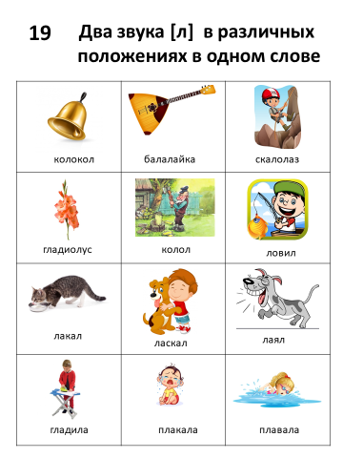

КАРТОЧКА № 20

**1.Произносить слоги:**

ла –ла – ля ал – аль – аль

ло – лё – ло оль- ол – ол

лю – лю – лу ул – ул – уль

лэ – ле – лэ ел – ель – ел

ли – лы – ли иль – ил – иль

**2.Замени звук ль на звук л. Какое слово получилось**?

моль – мол цель – цел

быль – даль –

мель – жаль –

ель – сталь –

пыль – уголь –

**3.Повтори предложения:**

Стояло тёплое лето.

Лиса поймала белку.

Коля сделал лодочку.

С дуба упали жёлуди.

В лесу запела малиновка.

Кончились летние каникулы. **4.Ответь на вопрос полным ответом:**

Кто живёт в улье? – В улье живут пчёлы.

Где живёт лягушка? – (в болоте)

Где цветёт ландыш? – (в лесу)

На чём висят яблоки? – (на яблоне)

Откуда капают слёзы? – (из глаз)

Из чего делают сливки? – (из молока)

Какая птичка поёт лучше всех? – (соловей)

Какие птицы селятся около жилья человека? – (голуби и ласточки)

**Работа с картинками:**

- назвать картинки, уточнить понимание;

- взрослый закрывает картинки, предварительно направив внимание ребёнка на запоминание. Ребёнок вспоминает и называет картинки. Надо постараться запомнить не менее шести картинок.

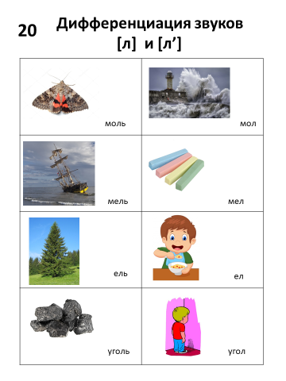

Список используемой литературы:

Анищенкова Е.С. «Практическое пособие по исправлению звукопроизношения у детей» Москва Издательство АСТ - Астрель, 2007

Богомолова А.И. «Нарушение произношения у детей» Москва Издательство Просвещение, 1979

Жихарева Ю.Б. «Домашняя тетрадь для логопедических занятий с детьми. Звук Л» Москва Гуманитарный издательский центр Владос, 2014

Руденко В.И. «Домашний логопед» Ростов-на-Дону Феникс, 2000

Седых Н.А. «Воспитание правильной речи у детей» Москва Издательство АСТ, 2005

Спивак Е.Н. «Звуки Р, Рь, Л, Ль» Москва Издательство Гном, 2012

Картинки взяты с различных сайтов Интернета.